Министерство образования Республики Беларусь

Учреждение образования «Белорусский государственный университет информатики и радиоэлектроники»

Институт информационных технологий

Факультет компьютерных технологий

Кафедра информационных систем и технологий

Дисциплина: Компьютерные системы и сети

ПОЯСНИТЕЛЬНАЯ ЗАПИСКА

к контрольной работе

на тему

«Сайт художника»

Студент:

гр. 281078 Соколовский В.В.

Минск 2024

Содержание

**Введение** 3

**1 Анализ предметной области и составление технического задания** 4

**1.1 Определение целей и задач сайта** 4

**1.2 Определение целевой аудитории сайта** 4

**1.3 Анализ сайтов конкурентов** 4

**1.4 Разработка брифа и технического задания** 6

**2 Проектирование сайта** 9

**2.1 Разработка информационной структуры сайта** 9

**2.2 UI/UX проектирование** 10

**2.3 Проектирование дизайна сайта** 11

**3 Разработка сайта** 12

**3.1 Выбор технологий для разработки сайта** 12

**3.2 Разработка пользовательского функционала** 13

**4 Тестирование, позиционирование, продвижение сайта в сети интернет** 17

**4.1 Тестирование сайта** 17

**4.2 Позиционирование, продвижение сайта в сети Интернет, его развитие** 19

**Заключение** 22

**Список использованных источников** 23

**Приложение А** 24

# **Введение**

В современном мире важным аспектом успешной деятельности для художников становится присутствие в интернете. Интернет-сайт представляет собой виртуальную витрину, которая не только позволяет представить творческую работу художника широкой аудитории, но и становится мощным инструментом для взаимодействия с потенциальными клиентами и ценителями искусства.

Целью данной контрольной работы является разработка сайта для художника, который будет эффективно отображать его творческое портфолио и предоставлять информацию о его работе, стиле, и вдохновении. Разработанный сайт должен быть привлекательным, функциональным и легкодоступным для посетителей, чтобы максимально раскрыть потенциал и талант художника.

В рамках контрольной работы будут рассмотрены следующие аспекты:

* Анализ потребностей художника: Изучение целей и потребностей художника для определения основных требований к сайту.
* Дизайн и визуализация: Разработка дизайна сайта, который будет отражать индивидуальный стиль и творческую идентичность художника.
* Функциональность и навигация: Определение структуры и функциональности сайта для обеспечения удобства использования и навигации.
* Техническая реализация: Создание веб-страниц с использованием HTML, CSS и JavaScript, а также выбор подходящего веб-хостинга для размещения сайта в Интернете.
* Оптимизация и продвижение: Применение методов оптимизации для улучшения производительности и SEO-оптимизации сайта для повышения его видимости в поисковых системах.
* Тестирование и доработка: Проведение тестирования сайта для выявления ошибок и недочетов, а также внесение необходимых исправлений и доработок.

Результатом выполнения контрольной работы будет полнофункциональный сайт художника, который будет соответствовать его потребностям и поможет ему эффективно представить свою творческую работу онлайн.

# **1 Анализ предметной области и составление технического задания**

## **1.1 Определение целей и задач сайта**

Цели и задачи сайта кофейни:

- Представление творческого портфолио

- Продвижение и продажа произведений искусства

- Установление контактов и взаимодействие с аудиторией

- Оптимизация для мобильных устройств

- Продвижение личного бренда

## **1.2 Определение целевой аудитории сайта**

Целевая аудитория сайта кофейни:

- Любители и ценители искусства

- Школьники и студенты

- Профессиональные коллеги и художественные сообщества

- Потенциальные клиенты

## **1.3 Анализ сайтов конкурентов**

В ходе выполнения контрольной работы были рассмотрены аналоги разрабатываемого веб-ресурса.

Одним из аналогов является cайт художника «Аристарховой лены».

В соответствии с рисунком 1.1 представлена главная страница художника.

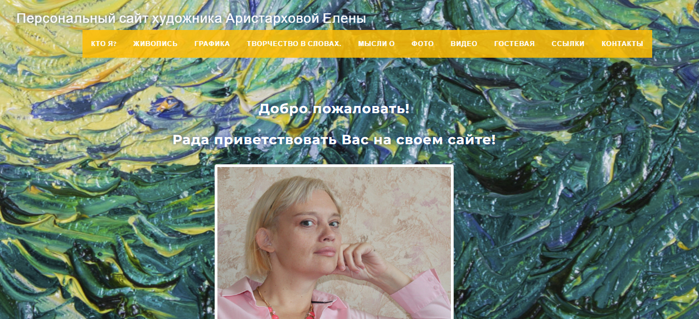

Рисунок 1.1 – Сайт «Аристарховой лены»

Источник: https://artaristarhova.ru/

Из преимуществ данного сайта можно выделить простую навигацию. В соответствии с рисунком 1.2 представлена страница живопись.

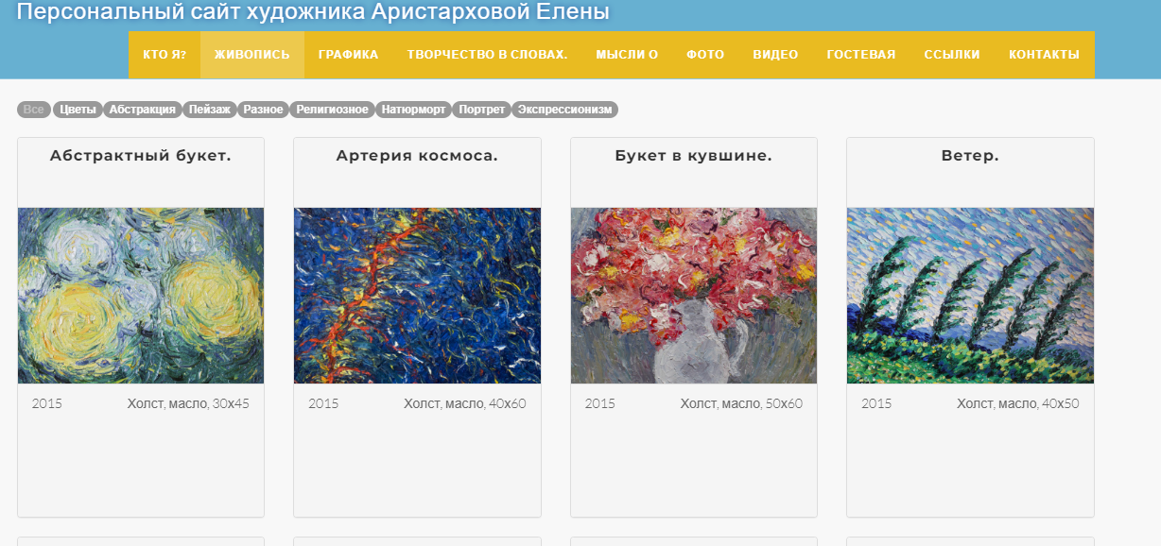

Рисунок 1.2 –Страница живопись

Источник: https://artaristarhova.ru/paints.html

## **1.4 Разработка брифа и технического задания**

Разработка брифа и технического задания является важным этапом в процессе создания сайта художника. Ниже представлен общий шаблон для брифа и технического задания:

1. Информация о клиенте:

Название организации (если есть):

Контактное лицо:

Контактная информация:

Краткое описание деятельности:

2. Цели проекта:

Основные цели создания сайта:

Дополнительные цели (если есть):

3. Целевая аудитория:

Описание целевой аудитории (возраст, пол, интересы и т.д.):

4. Общее описание проекта:

Краткое описание проекта:

5. Описание функциональности сайта:

Список основных разделов и страниц сайта:

Функциональные требования к каждому разделу или странице:

6. Дизайн:

Общая концепция дизайна:

Цветовая палитра:

Примеры сайтов с дизайном, который нравится клиенту:

7. Технические требования:

Платформа разработки (CMS, языки программирования):

Хостинг и домен:

Требования к адаптивности и мобильной версии:

Использование сторонних интеграций или API:

8. SEO-требования:

Ключевые слова и фразы для оптимизации:

Требования к URL-структуре, мета-тегам и контенту:

9. Сроки и бюджет:

Плановые сроки разработки:

Бюджет проекта:

# **2 Проектирование сайта**

## **2.1 Разработка информационной структуры сайта**

Информационная структура сайта художника должна быть логичной, удобной для пользователя и отражать основные аспекты.

Информационная структура сайта:

1. Главная страница:

Приветствие и краткое описание художника

Галерея с избранными работами

Краткая информация о текущих событиях, выставках или новостях

1. Портфолио:

Категории работ (например, живопись, графика, фотографии и т.д.)

Подкатегории (если применимо)

Изображения работ с описанием их названий и характеристик

1. О художнике:

Биография художника

Информация о его творческом пути и стиле

Фотографии художника и его рабочего процесса

1. Контакты:

Форма обратной связи

Контактная информация художника (e-mail, телефон и т.д.)

1. Блог (если применимо):

Статьи о творчестве художника, интервью, событиях и другие новости

Комментарии пользователей и обсуждения

1. Выставки и события:

Информация о предстоящих выставках и событиях, в которых принимает участие художник

Архив прошлых выставок

1. Магазин (если применимо):

Каталог произведений искусства для продажи

Описание каждого произведения с указанием цен и возможности онлайн-покупки

1. Страницы с дополнительной информацией:

Политика конфиденциальности

Условия использования

FAQ (часто задаваемые вопросы)

1. Страницы поддержки:

Ссылки на социальные сети

Информация о поддержке и обратной связи

## **2.2 UI/UX проектирование**

UI/UX проектирование (User Interface и User Experience) играет ключевую роль в создании удобного и привлекательного сайта для художника. Это включает в себя проектирование интерфейса пользователя (UI), который определяет визуальное оформление и элементы управления сайта, а также опыт пользователя (UX), который отвечает за взаимодействие пользователя с сайтом и его удовлетворенность от этого взаимодействия. Вот несколько основных принципов UI/UX проектирования для сайта художника:

UI Проектирование:

Цветовая палитра: Используем гармоничную цветовую палитру, которая соответствует творческому стилю художника и создает приятное визуальное впечатление.

Шрифты и типографика: Выберем читаемые шрифты, которые подчеркивают индивидуальность сайта. Используйте разные размеры и стили текста для подчеркивания важности информации.

Визуальные элементы: Используем графические элементы, такие как иллюстрации, фотографии и рисунки, чтобы дополнить контент сайта и придать ему уникальный стиль.

Макет страниц: Создадим привлекательные макеты страниц с удобной и интуитивно понятной структурой, которая позволяет пользователям легко находить необходимую информацию.

UX Проектирование:

Навигация: Обеспечим простую и интуитивно понятную навигацию по сайту, чтобы пользователи могли легко перемещаться между разделами и страницами.

Загрузка страниц: Оптимизируем скорость загрузки страниц сайта, чтобы пользователи не испытывали задержек и не покидали сайт из-за долгого ожидания.

Адаптивный дизайн: Разработаем адаптивный дизайн, который будет корректно отображаться на различных устройствах и разрешениях экрана, включая мобильные устройства и планшеты.

Взаимодействие с контентом: Обеспечим возможность пользовательского взаимодействия с контентом, например, приближение изображений, прокрутка галерей и комментирование работ.

Формы и обратная связь: Создадим удобные и понятные формы для обратной связи и контактов, чтобы пользователи могли легко связаться с художником или оставить комментарии.

Тестирование и оптимизация: Проведем тестирование пользовательского опыта и постоянно оптимизируйте сайт на основе обратной связи пользователей и аналитики использования сайта.

## **2.3 Проектирование дизайна сайта**

Дизайн сайта будет спроектирован в цветовой палитре художника.

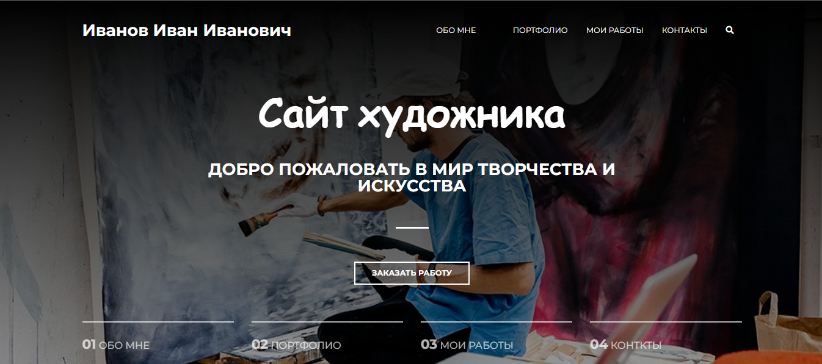

Рисунок 2.1 – Сайт «Сайт художника»

Источник: собственная разработка

# **3 Разработка сайта**

## **3.1 Выбор технологий для разработки сайта**

Для разработки сайта был выбран язык программирования JavaScript для создания интерактивных элементов и функциональности на стороне клиента. А также HTML/CSS: для создания структуры и визуального оформления веб-страниц.

Причины выбора данных языков программирования для создания сайта:

1. Простота и быстрота разработки: HTML и CSS позволяют создать структуру и внешний вид веб-страницы с минимальными усилиями. Они являются основными языками для разработки веб-интерфейсов и обеспечивают быстрое создание простых сайтов.

2. Удобство для небольших проектов: Для небольших сайтов, таких как сайт кофейни, HTML/CSS + JavaScript предоставляют достаточный набор инструментов для реализации основной функциональности, такой как отображение меню, контактная информация, фотогалерея и форма обратной связи.

3. Масштабируемость: Для небольших и средних проектов, HTML/CSS + JavaScript обеспечивают достаточную масштабируемость и гибкость для реализации различных функциональных возможностей. Благодаря широкому использованию и поддержке этих технологий, можно легко находить готовые решения и библиотеки для расширения функциональности сайта.

4. Поддержка кросс-браузерности и мобильной адаптивности: Стандарты HTML и CSS хорошо поддерживаются всеми современными браузерами, что обеспечивает кросс-браузерную совместимость. Кроме того, использование адаптивного дизайна и медиа-запросов позволяет создать сайт, который хорошо выглядит на устройствах с разными размерами экранов.

5. Независимость от серверной части: В случае, если нет необходимости в сложной логике на стороне сервера (например, для обработки заказов или аутентификации пользователей), использование только клиентских технологий HTML/CSS + JavaScript может упростить разработку и развертывание сайта.

## **3.2 Разработка пользовательского функционала**

На сайте будет реализованы кнопки для быстрого перехода на наши соцсети.

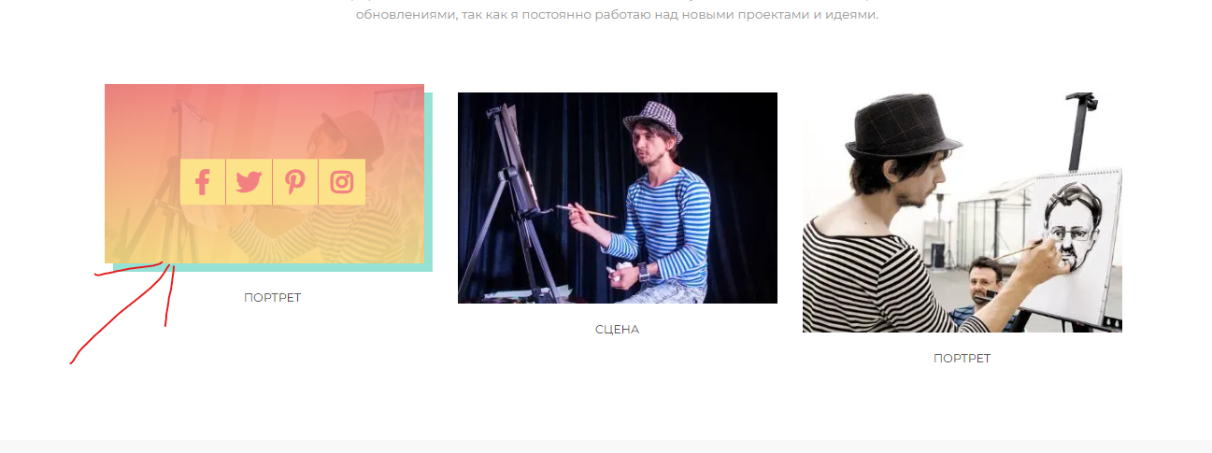

Рисунок 3.1 – Сайт «Сайт художника»

Источник: собственная разработка

Так же будут реализованы кнопки для перехода на вкладку обо мне, портфолио, мои работы контакты.

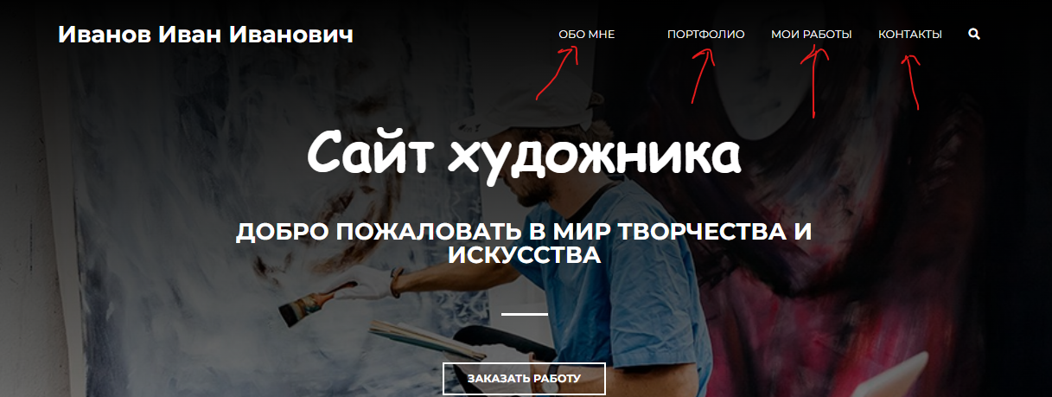

Рисунок 3.2 – Сайт «Сайт художника»

Источник: собственная разработка

Информация о «Мои работы»

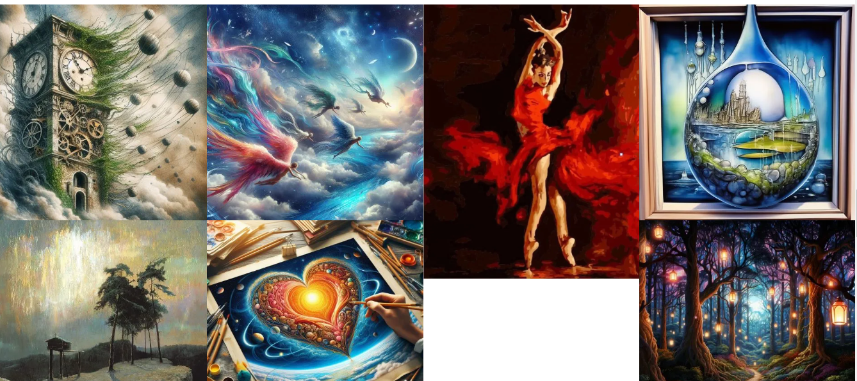

Рисунок 3.3 – Сайт «Сайт художника»

Источник: собственная разработка

Информация обо мне.



Рисунок 3.4 – Сайт «Сайт художника»

Источник: собственная разработка

Информация о контактах.



Рисунок 3.5 – Сайт «Сайт художника»

Источник: собственная разработка

# **4 Тестирование, позиционирование, продвижение сайта в сети интернет**

## **4.1 Тестирование сайта**

Функциональное тестирование является одним из ключевых видов тестирования. Задачей функционального тестирования является установка соответствий разработанного программного обеспечения исходным функциональным требованиям заказчика. Функциональные требования включают в себя:

функциональная пригодность;

точность;

способность к взаимодействию;

соответствие стандартам и правилам;

защищённость.

К преимуществам функционального тестирования относят возможность имитации фактического использования системы. Кроме того, проведение функционального тестирования позволяет проверить способность информационной системы в определенных условиях решать задачи, нужные пользователям.

Тест-кейс – это формально описанный алгоритм тестирования программы, специально созданный для определения возникновения в программе определённой ситуации, определённых выходных данных. Тест кейсы используются для проведения различных видов ручного тестирования:

функционального тестирования;

приемочного тестирования;

нагрузочного или стресс-тестирования;

исследовательского тестирования;

smoke-тестирования и др.

Для разработки тест кейсов и выполнения тестов используются системы управления тестированием, существенно повышающие производительность тестировщиков, а также обеспечивающие видимость уровня качества приложений среди всех участников проекта. В соответствии с таблицей 1 приведено описание хода выполнения тест-кейсов разрабатываемого ресурса.

Таблица 1 – Описание хода выполнения тест-кейсов

|  |  |  |  |
| --- | --- | --- | --- |
| Номер теста | Действие | Ожидаемый результат | Фактический результат |
| 1 | 2 | 3 | 4 |
| 1 | Нажатие кнопки «Соцсети» | Отображение формы для заполнения | Не переходит на соцсети |
| 2 | Нажатие кнопки «Контакты» | Перелистывание вниз сайта на поле «Контакты» | Сработка перелистывания |
| 3 | Перелистывание Меню «Мои работы» | Срабатывает перелистывание | Срабатывает перелистывание |
| 4 | Нажатие стрелки на слайдере | Прокрутка в выбранном направлении | Прокрутка в выбранном направлении |

После проведения функционального тестирования проводится полное тестирование. Тестирование программного обеспечения – процесс исследования, испытания программного продукта, имеющий своей целью проверку соответствия между реальным поведением программы и её ожидаемым поведением на конечном наборе тестов. Протестированный программный продукт обеспечивает надежность, безопасность и высокую производительность, что в дальнейшем приводит к экономии времени, денег и удовлетворенности клиентов. Полное тестирование требует поэтапного описания действий, производимых в тест кейсе.

Для запуска веб-страницы художника необходимо открыть документ «index.html». В соответствии с рисунком 4.1 представлена главная страница кофейни.

Рисунок 4.1 – Сайт «Сайт художника»

Источник: собственная разработка

## **4.2 Позиционирование, продвижение сайта в сети Интернет, его развитие**

Позиционирование, продвижение и развитие сайта в сети интернет играют ключевую роль в его успешности и привлечении целевой аудитории. Вот некоторые стратегии, которые можно использовать для достижения этих целей:

1. Позиционирование:

Определение уникального предложения: Определим, что делает наш сайт уникальным и почему пользователи должны выбрать именно его. Это может быть уникальное творческое видение художника или особенности его работы.

Анализ конкурентов: Изучим сайты конкурентов и определим, как вы можете выделиться на фоне их предложений. Найдем ниши, которые они не покрывают, и сосредоточимся на них.

Определение целевой аудитории: Понимание нашей целевой аудитории позволит нам создать контент и предложения, которые будут наиболее привлекательны для них.

2. Продвижение:

Создание качественного контента: Необходимо регулярно обновлять наш сайт качественным и интересным контентом, который будет привлекать и удерживать внимание посетителей.

Оптимизация для поисковых систем (SEO): Оптимизируем наш сайт для поисковых систем, чтобы он лучше ранжировался в результатах поиска. Это включает в себя использование ключевых слов, оптимизацию мета-тегов, улучшение скорости загрузки страниц и т.д.

Использование социальных сетей: Активно будем присутствовать в социальных сетях, делиться контентом и взаимодействовать с аудиторией. Это поможет нам расширить аудиторию и увеличить узнаваемость бренда.

Рекламные кампании: Будем использовать контекстную рекламу, рекламу в социальных сетях и другие рекламные каналы для привлечения новых посетителей на ваш сайт.

3. Развитие:

Аналитика и мониторинг: Будем использовать аналитические инструменты, чтобы отслеживать производительность вашего сайта и понимать, какие стратегии работают лучше всего.

Развитие новых функциональностей: Исследуем новые технологии и тренды в веб-разработке, чтобы постоянно улучшать и расширять функциональность сайта. Это поможет оставаться конкурентоспособным и привлекать новых пользователей.

# **Заключение**

В рамках данной курсовой работы были рассмотрены различные аспекты создания и продвижения веб-сайта для художника. Проведенный анализ позволил выявить ключевые моменты, которые необходимо учесть при разработке сайта данного типа.

В результате выполнения работы были достигнуты следующие выводы:

Определение целей и задач сайта является критически важным этапом в процессе разработки. Четко сформулированные цели позволяют определить стратегию и направление деятельности.

Правильное позиционирование сайта, учитывающее его уникальные характеристики и целевую аудиторию, способствует привлечению целевых пользователей и созданию конкурентных преимуществ.

Эффективное продвижение сайта требует комплексного подхода, включающего в себя использование SEO-стратегий, социальных сетей, контент-маркетинга и других инструментов.

Развитие сайта - это непрерывный процесс, который требует постоянного обновления контента, анализа результатов и адаптации к изменяющимся требованиям рынка и пользователей.

Дальнейшее развитие исследования может включать в себя более глубокий анализ конкретных стратегий продвижения, а также исследование новых технологий и трендов в веб-разработке.

# **Список использованных источников**

1. Smith, J. (2020). "SEO for Coffee Shops: A Comprehensive Guide." Retrieved from [Электронный ресурс]: Режим доступа: https://www.coffeemarketplace.com/blog/seo-for-coffee-shops – Дата доступа: 20.03.2024

2. Patel, N. (2019). "How to Use Social Media to Promote Your Coffee Shop." Retrieved from: https://sproutsocial.com/insights/coffee-shop-social-media/ – Дата доступа: 20.03.2024

3. Email Marketing Institute. (2021). "Email Marketing Best Practices for Coffee Shops." Retrieved from: [Электронный ресурс]: Режим доступа: https://www.emailmarketinginstitute.org/email-marketing-best-practices-for-coffee-shops/ – Дата доступа: 20.03.2024

4. Google Analytics Help Center. (n.d.). "About Google Analytics." Retrieved from: [Электронный ресурс]: Режим доступа: https://support.google.com/analytics/answer/1008015?hl=en – Дата доступа: 20.03.2024

5. Coffee Marketing. (2020). "Coffee Shop Marketing Strategies: The Ultimate Guide." Retrieved from [Электронный ресурс]: Режим доступа:: https://www.coffeemarketing.com/blog/coffee-shop-marketing-strategies – Дата доступа: 20.03.2024

6. Nielsen, K. (2021). "10 Creative Ways to Promote Your Coffee Shop Offline." Retrieved from [Электронный ресурс]: Режим доступа:: https://www.huffpost.com/entry/10-creative-ways-to-promote-your-coffee-shop-offline_b_59b20333e4b0d0c16bb52c51 – Дата доступа: 20.03.2024

7. MarketingProfs. (2020). "5 Marketing Ideas for Your Coffee Shop." Retrieved from [Электронный ресурс]: Режим доступа: [https://www.marketingprofs.com/articles/2020/43277/five-marketing-ideas-for-your-coffee-shop – Дата доступа: 20.03.2024

8. Coffee Barista. (n.d.). "The Ultimate Guide to Coffee Shop Branding." Retrieved from [Электронный ресурс]: Режим доступа:: [https://coffeebarista.co.uk/coffee-shop-branding-guide/ – Дата доступа: 20.03.2024

# **Приложение А**

HTML

<!DOCTYPE html>

<html lang="en">

<head>

    <meta charset="UTF-8">

    <link rel="stylesheet" href="assets/css/style.css">

    <link href="https://fonts.googleapis.com/css?family=Kaushan+Script|Montserrat:300i,400,700&amp;subset=cyrillic-ext" rel="stylesheet">

    <link rel="stylesheet" href="https://use.fontawesome.com/releases/v5.7.2/css/all.css" integrity="sha384-fnmOCqbTlWIlj8LyTjo7mOUStjsKC4pOpQbqyi7RrhN7udi9RwhKkMHpvLbHG9Sr" crossorigin="anonymous">

    <title>Сайт художника</title>

</head>

<body>

<header class="header">

    <div class="container">

        <div class="header__inner">

            <div class="header__logo">Иванов Иван Иванович</div>

            <nav class="nav">

                <a class="nav__link " href="#part1">Обо мне</a>

                <a class="nav__link" href="#part2"></a>

                <a class="nav__link" href="#part3">Портфолио</a>

                <a class="nav__link" href="#part4">Мои работы</a>

                <a class="nav__link" href="#part5">Контакты</a>

                </a>

                <a class="nav__link" href="#">

                    <i class="fas fa-search"></i>

                </a>

            </nav>

        </div>

    </div>

</header>

<div class="intro">

    <div class="container">

        <div class="intro__inner">

            <h2 class="intro__suptitle">Сайт художника</h2>

            <h1 class="intro__title">Добро пожаловать в мир творчества и искусства</h1>

            <a class="btn" href="#">Заказать работу</a>

        </div>

    </div>

    <div class="slider">

        <div class="container">

            <div class="slider__inner">

                <div class="slider__item">

                    <span class="slider__num">01</span>

                    <span class="slider__text">Обо мне</span>

                </div>

                <div class="slider__item">

                    <span class="slider__num">02</span>

                  <span class="slider__text">Портфолио</span>

                </div>

                <div class="slider__item">

                    <span class="slider__num">03</span>

                  <span class="slider__text">Мои работы</span>

                </div>

                <div class="slider__item">

                    <span class="slider__num">04</span>

                  <span class="slider__text">Конткты</span>

                </div>

            </div>

        </div>

    </div>

</div><!-- /.intro -->

<section class="section">

    <div class="container">

        <div class="section__header">

            <h3 id="part1" class="section__suptitle">Обо мне</h3>

            <h2 class="section__title">Краткая история обо мне</h2>

            <div class="section__text">

                <p>Я получил образование в Молодечненской школе искусств и с тех пор работал над такими картинами как "Время и Ветер","Сияние в Тени","Плавание в Небесах","Сердце Земли","Танец Огня","Мир Воды","Свет в Тьме","Путешествие Ветра","Танец Света".

                    <br>Мои работы вдохновлены такими художниками как Леонардо да Винчи(1452 – 1509) со своими картинами "Спаситель мира" (1500 года),"Мона Лиза" (1519), и ПАБЛО ПИКАССО (1881 – 1973) со своими картинами "Поцелуй" (1931),"Три музыканта" (1921)</p>

            </div>

        </div>

        <div class="card">

            <div class="card__item">

                <div class="card__inner">

                    <div class="card__img">

                        <img src="assets/images/about/22.webp" alt="">

                    </div>

                    <div class="card__text">Спаситель мира</div>

                </div>

            </div>

            <div class="card__item">

                <div class="card__inner">

                    <div class="card__img">

                        <img src="assets/images/about/44.webp" alt="">

                    </div>

                    <div class="card__text">Мона лиза</div>

                </div>

            </div>

            <div class="card__item">

                <div class="card__inner">

                    <div class="card__img">

                        <img src="assets/images/about/33.webp" alt="">

                    </div>

                    <div class="card__text">Поцелуй</div>

                </div>

            </div>

        </div>

    </div><!-- /.container -->

</section>

<div class="statistics">

    <div class="container">

        <div class="stat">

            <div class="stat__item">

                <div class="stat__count">243</div>

                <div class="stat__text">Мои написанные картины</div>

            </div>

            <div class="stat__item">

                <div class="stat__count">123</div>

                <div class="stat__text">Клиенты</div>

            </div>

            <div class="stat__item">

                <div class="stat__count">15</div>

                <div class="stat__text">Картины на выставке</div>

            </div>

            <div class="stat__item">

                <div class="stat__count">99</div>

                <div class="stat__text">Пейзажи</div>

            </div>

            <div class="stat__item">

                <div class="stat__count">24</div>

                <div class="stat__text">Натюрморты</div>

            </div>

        </div>

    </div>

</div>

<section class="section">

    <div class="container">

        <div class="section__header">

            <h3 id="part4" class="section__suptitle">Мои работы</h3>

            <h2 class="section__title">некоторые из моих работ</h2>

            <div class="section__text">

                <p>"Время и Ветер" - Этот абстрактный пейзаж отражает динамику природы, где время и ветер играют ключевую роль в формировании ландшафта.

                    "Сияние в Тени" - В этом произведении свет пробивается сквозь темноту, создавая контраст и глубину, что подчеркивает тему освещения и тени.

                    "Плавание в Небесах" - Этот пейзаж представляет собой визуальное путешествие в небеса, где зритель может увидеть различные аспекты небесной сферы.

                    "Сердце Земли" - Этот портрет Земли показывает ее красоту и разнообразие, подчеркивая ее жизненную силу и устойчивость.

                    "Танец Огня" - В этом произведении огонь используется как символ энергии и жизни, создавая динамичный и энергичный образ.

                    "Мир Воды" - Этот пейзаж отражает гармонию и баланс, которые можно найти в мире воды, с акцентом на ее способность к регулированию и поддержке жизни.</p>

                    "Свет в Тьме" - Этот абстрактный образ сочетает темноту и свет, создавая контраст и глубину, что подчеркивает тему освещения и тени.

                </div>

        </div>

    </div>

    <div class="works">

        <div class="works__col">

            <div class="works__item">

                <img class="works__image" src="assets/images/works/1.webp" alt="">

                <div class="works__info">

                    <div class="works__title">Время и Ветер</div>

                    <div class="works__text">Пейзаж</div>

                </div>

            </div>

            <div class="works__item">

                <img class="works__image" src="assets/images/works/4.webp" alt="">

                <div class="works__info">

                    <div class="works__title">Сияние в Тени</div>

                    <div class="works__text">Живопись</div>

                </div>

            </div>

        </div>

        <div class="works__col">

            <div class="works__item">

                <img class="works__image" src="assets/images/works/2.webp" alt="">

                <div class="works__info">

                    <div class="works__title">Плавание в Небесах</div>

                    <div class="works__text">Натюрморт</div>

                </div>

            </div>

            <div class="works__item">

                <img class="works__image" src="assets/images/works/3.webp" alt="">

                <div class="works__info">

                    <div class="works__title">Сердце Земли</div>

                    <div class="works__text">Пастораль</div>

                </div>

            </div>

        </div>

        <div class="works__col">

            <div class="works__item">

                <img class="works__image" src="assets/images/works/5.webp" alt="">

                <div class="works__info">

                    <div class="works__title">Танец Огня</div>

                    <div class="works__text">Обманка</div>

                </div>

            </div>

        </div>

        <div class="works__col">

            <div class="works__item">

                <img class="works__image" src="assets/images/works/6.webp" alt="">

                <div class="works__info">

                    <div class="works__title">Мир Воды</div>

                    <div class="works__text">Морской пейхаж</div>

                </div>

            </div>

            <div class="works__item">

                <img class="works__image" src="assets/images/works/7.webp" alt="">

                <div class="works__info">

                    <div class="works__title">Свет в Тьме</div>

                    <div class="works__text">Пейзаж</div>

                </div>

            </div>

        </div>

    </div><!-- /.works -->

</section>

<section class="section">

    <div class="container">

        <div class="section__header">

            <h3 id ="part3" class="section__suptitle">Добро пожаловать в моё творческое пространство!</h3>

            <h2 class="section__title">Приветствую вас!</h2>

            <div class="section__text">

                <p>Меня зовут Иванов Иан Иванович, и я рад приветствовать вас в моём онлайн портфолио. Здесь вы найдете широкий спектр моих работ, от иллюстраций и живописи до графического дизайна и мультимедийных проектов. Моя страсть к искусству мотивирует меня создавать уникальные и вдохновляющие произведения, которые передают эмоции и идеи.

                    О живописи:

                    Мое творчество в области живописи - это путешествие в мир красок и форм. Я экспериментирую с различными техниками и стилями, чтобы создавать произведения, которые захватывают воображение и заставляют задуматься.

                    Об иллюстрации:

                    Мои иллюстрации - это истории, рассказываемые через изображения. Через свой уникальный стиль я приглашаю вас в мир фантазии, где каждая деталь имеет значение, а каждый образ имеет свою историю.

                    Графический дизайн:

                    Мой графический дизайн - это сочетание эстетики и функциональности. Я стремлюсь создавать удивительные визуальные концепции, которые не только привлекают внимание, но и эффективно передают сообщение клиента.

                    Мультимедийные проекты:

                    В моих мультимедийных работах я объединяю различные искусственные формы, чтобы создать захватывающие и впечатляющие визуальные истории. Это может быть анимация, видеоарты или интерактивные проекты - каждый проект уникален и пронизан моей страстью к творчеству.

                    О работе:

                    Я всегда открыт для новых проектов и сотрудничества. Если вы заинтересованы в моей работе или хотите обсудить возможное сотрудничество, пожалуйста, свяжитесь со мной через контактную форму на этом сайте.

                    Спасибо, что посетили мое портфолио! Надеюсь, вы нашли здесь вдохновение и удовольствие от моего творчества. Следите за обновлениями, так как я постоянно работаю над новыми проектами и идеями.</p>

            </div>

        </div>

        <div class="card">

            <div class="card__item">

                <div class="card__inner">

                    <div class="card__img">

                        <img src="assets/images/team/1.webp" alt="">

                    </div>

                    <div class="card__text">

                        <div class="social">

                            <a class="social__item" href="https://www.facebook.com" target="_blank">

                                <i class="fab fa-facebook-f"></i>

                            </a>

                            <a class="social__item" href="https://twitter.com" target="_blank">

                                <i class="fab fa-twitter"></i>

                            </a>

                            <a class="social__item" href="https://ru.pinterest.com/" target="_blank">

                                <i class="fab fa-pinterest-p"></i>

                            </a>

                            <a class="social__item" href="https://www.instagram.com" target="_blank">

                                <i class="fab fa-instagram"></i>

                            </a>

                        </div>

                    </div>

                </div>

                <div class="card__info">

                    <div class="card__name">Портрет</div>

                </div>

            </div><!-- /.card__item -->

            <div class="card__item">

                <div class="card__inner">

                    <div class="card__img">

                        <img src="assets/images/team/2.webp" alt="">

                    </div>

                    <div class="card__text">

                        <div class="social">

                            <a class="social__item" href="https://www.facebook.com" target="_blank">

                                <i class="fab fa-facebook-f"></i>

                            </a>

                            <a class="social__item" href="https://twitter.com" target="_blank">

                                <i class="fab fa-twitter"></i>

                            </a>

                            <a class="social__item" href="https://ru.pinterest.com/" target="_blank">

                                <i class="fab fa-pinterest-p"></i>

                            </a>

                            <a class="social__item" href="https://www.instagram.com" target="_blank">

                                <i class="fab fa-instagram"></i>

                            </a>

                        </div>

                    </div>

                </div>

                <div class="card__info">

                    <div class="card__name">Сцена</div>

                </div>

            </div><!-- /.card__item -->

            <div class="card__item">

                <div class="card__inner">

                    <div class="card__img">

                        <img src="assets/images/team/3.webp" alt="">

                    </div>

                    <div class="card__text">

                        <div class="social">

                            <a class="social__item" href="https://www.facebook.com" target="_blank">

                                <i class="fab fa-facebook-f"></i>

                            </a>

                            <a class="social__item" href="https://twitter.com" target="_blank">

                                <i class="fab fa-twitter"></i>

                            </a>

                            <a class="social__item" href="https://ru.pinterest.com/" target="_blank">

                                <i class="fab fa-pinterest-p"></i>

                            </a>

                            <a class="social__item" href="https://www.instagram.com" target="_blank">

                                <i class="fab fa-instagram"></i>

                            </a>

                        </div>

                    </div>

                </div>

                <div class="card__info">

                    <div class="card__name">Портрет </div>

                </div>

            </div><!-- /.card__item -->

        </div><!-- /.card -->

    </div><!-- /.container -->

</section>

<footer class="footer">

    <div class="container">

        <div class="footer__inner">

            <div class="footer__col  footer__col--first">

                <div id="part5" class="footer__logo">Иванов Иван Иванович</div>

                <div class="footer__text">Если вы заинтересованы в моей работе или хотите обсудить возможность сотрудничества, пожалуйста, свяжитесь со мной по.</div>

                <div class="footer__social">

                    <div class="footer__social-content">

                        Follow Us:

                        <a href="https://www.facebook.com" target="_blank">

                            <i class="fab fa-facebook"></i>

                        </a>

                        <a href="https://twitter.com" target="_blank">

                            <i class="fab fa-twitter"></i>

                        </a>

                        <a href="https://www.instagram.com" target="_blank">

                            <i class="fab fa-instagram"></i>

                        </a>

                    </div>

                </div>

                <form class="subscribe" action="/" method="post">

                    <input class="subscribe__input" type="email" name="name" placeholder="Your Email...">

                    <button class="subscribe__btn" type="submit">Subscribe</button>

                </form>

            </div><!-- /.footer__col -->

        </div><!-- /.footer__inner -->

        <div class="copyright">

            © 2024 copyright by bsuir

        </div>

    </div><!-- /.container -->

</footer>

</body>

</html>

CSS

    body {

    margin: 0;

    font-family: 'Montserrat', sans-serif;

    font-size: 15px;

    line-height: 1.6;

    color: #333;

}

*,

*:before,

*:after {

    box-sizing: border-box;

}

h1, h2, h3, h4, h5, h6 {

    margin: 0;

}

hr {

    display: block;

    width: 100%;

    height: 1px;

    margin: 40px 0;

    border: 0;

    background-color: #e5e5e5;

}

/* Container */

.container {

    width: 100%;

    max-width: 1230px;

    padding: 0px 15px;

    margin: 0 auto;

}

/* Intro */

.intro {

    display: flex;

    flex-direction: column;

    justify-content: center;

    width: 100%;

    height: 100vh;

    background: linear-gradient(rgba(0, 0, 0, 1.0), rgba(0, 0, 0, 0.4)),

    url("../images/ff.webp") center no-repeat;

    -webkit-background-size: cover;

    background-size: cover;

    background-attachment: fixed;

}

.intro__inner {

    width: 100%;

    max-width: 880px;

    margin: 0 auto;

    text-align: center;

}

.intro__title {

    color: #fff;

    font-size: 30px;

    font-weight: 700;

    text-transform: uppercase;

    line-height: 1;

}

.intro__title:after {

    content: "";

    display: block;

    width: 60px;

    height: 3px;

    margin: 60px auto;

    background-color: #fff;

}

.intro__suptitle {

    margin-bottom: 30px;

    font-family: 'Kaushan Script', cursive;

    font-size: 72px;

    color: #fff;

}

/* Header */

.header {

    width: 100%;

    padding-top: 30px;

    position: absolute;

    top: 0;

    left: 0;

    right: 0;

    z-index: 1000;

}

.header__inner {

    display: flex;

    justify-content: space-between;

    align-items: center;

}

.header__logo {

    font-size: 30px;

    font-weight: 700;

    color: #fff;

}

/* Nav */

.nav {

    font-size: 14px;

    text-transform: uppercase;

}

.nav__link {

    display: inline-block;

    vertical-align: top;

    margin: 0 15px;

    position: relative;

    color: #fff;

    text-decoration: none;

    transition: color .1s linear;

}

.nav__link:after {

    content: "";

    display: block;

    width: 100%;

    height: 3px;

    background-color: #fce38a;

    opacity: 0;

    position: absolute;

    top: 100%;

    left: 0;

    z-index: 1;

    transition: opacity .1s linear;

}

.nav__link:hover {

    color: #fce38a;

}

.nav__link:hover:after,

.nav__link.active:after {

    opacity: 1;

}

.nav__link.active {

    color: #fce38a;

}

/* Button */

.btn {

    display: inline-block;

    vertical-align: top;

    padding: 8px 30px;

    border: 3px solid #fff;

    font-size: 14px;

    font-weight: 700;

    color: #fff;

    text-transform: uppercase;

    text-decoration: none;

    transition: background .1s linear, color .1s linear;

}

.btn:hover {

    background-color: #fff;

    color: #333;

}

/* Slider */

.slider {

    width: 100%;

    position: absolute;

    bottom: 0;

    left: 0;

    z-index: 1;

}

.slider__inner {

    display: flex;

    justify-content: space-between;

}

.slider__item {

    width: 23%;

    padding: 20px 0;

    position: relative;

    border-top: 3px solid #fff;

    opacity: .7;

    font-size: 18px;

    color: #fff;

    text-transform: uppercase;

}

.slider__item.active {

    opacity: 1;

}

.slider__item.active:before {

    content: "";

    display: block;

    width: 70px;

    height: 3px;

    background-color: #f38181;

    position: absolute;

    top: -3px;

    left: 0;

    z-index: 1;

}

.slider__num {

    font-size: 24px;

    font-weight: 700;

}

/* Section */

.section {

    padding: 80px 0;

}

.section--gray {

    background-color: #f8f8f8;

}

.section__header {

    width: 100%;

    max-width: 950px;

    margin: 0 auto 50px;

    text-align: center;

}

.section__suptitle {

    font-family: 'Kaushan Script', cursive;

    font-size: 24px;

    color: #333;

}

.section__title {

    font-size: 30px;

    font-weight: 700;

    color: #333;

    text-transform: uppercase;

}

.section__title:after {

    content: "";

    display: block;

    width: 60px;

    height: 3px;

    margin: 30px auto;

    background-color: #f38181;

}

.section__text {

    font-size: 15px;

    color: #999;

}

/* Card */

.card {

    margin-top: 80px;

    display: flex;

    justify-content: space-between;

}

.card__item {

    width: 380px;

}

.card__inner {

    position: relative;

    background-color: #95e1d3;

}

.card__inner:hover .card__img {

    transform: translate3d(-10px, -10px, 0);

}

.card__inner:hover .card__img img {

    opacity: .1;

}

.card__inner:hover .card__text {

    opacity: 1;

}

.card__img {

    background: linear-gradient(to bottom, #f38181, #fce38a);

    transition: transform .2s linear;

}

.card__img img {

    display: block;

    transition: opacity .1s linear;

}

.card__text {

    width: 100%;

    font-size: 18px;

    color: #fff;

    text-transform: uppercase;

    font-weight: 700;

    text-align: center;

    opacity: 0;

    position: absolute;

    top: 50%;

    left: 0;

    z-index: 2;

    transform: translate3d(0, -50%, 0);

    transition: opacity .2s linear;

}

.card__info {

    margin-top: 20px;

    text-align: center;

}

.card__name {

    margin-bottom: 5px;

    font-size: 14px;

    color: #333;

    text-transform: uppercase;

}

.card__prof {

    font-size: 15px;

    font-style: italic;

    font-weight: 300;

    color: #999;

}

/* Statistics */

.statistics {

    background-color: #95e1d3;

}

.stat {

    display: flex;

}

.stat__item {

    flex: 1 1 0;

    padding: 70px 25px;

    border-left: 1px solid #b5eae0;

    text-align: center;

    color: #fff;

}

.stat__item:last-child {

    border-right: 1px solid #b5eae0;

}

.stat__count {

    margin-bottom: 10px;

    font-size: 72px;

    font-weight: 700;

    line-height: 1;

}

.stat__text {

    font-size: 14px;

    text-transform: uppercase;

}

/* We do */

.wedo {

    display: flex;

}

.wedo__item {

    width: 50%;

}

/* Accordion */

.accordion__item {

    margin-bottom: 10px;

    border: 1px solid #e5e5e5;

}

.accordion__item.active .accordion__content {

    display: block;

}

.accordion__item.active .accordion__header {

    border-bottom-color: #e5e5e5;

}

.accordion__item.active .accordion__header:after {

    transform: translateY(-50%) rotate(-45deg);

    margin-top: 5px;

}

.accordion__header {

    padding: 15px 20px 15px 65px;

    position: relative;

    border-bottom: 1px solid transparent;

    cursor: pointer;

}

.accordion__header:after {

    content: "";

    display: block;

    width: 16px;

    height: 16px;

    border-top: 2px solid #ccc;

    border-right: 2px solid #ccc;

    position: absolute;

    top: 50%;

    right: 20px;

    z-index: 1;

    transform: translateY(-50%) rotate(135deg);

}

.accordion__icon {

    position: absolute;

    top: 50%;

    left: 20px;

    z-index: 1;

    transform: translateY(-50%);

}

.accordion__content {

    padding: 15px 20px;

    display: none;

    font-size: 15px;

    color: #999;

    font-style: italic;

    font-weight: 300;

}

.accordion__title {

    font-size: 14px;

    color: #333;

    text-transform: uppercase;

}

/* Reviews */

.reviews {

    padding: 0 110px;

    position: relative;

}

.reviews__item {

    padding-left: 255px;

    position: relative;

}

.reviews__photo {

    border: 2px solid #95e1d3;

    border-radius: 50%;

    position: absolute;

    top: 0;

    left: 0;

    z-index: 1;

}

.reviews__text {

    margin-bottom: 15px;

    font-size: 24px;

    font-style: italic;

    font-weight: 300;

    color: #999;

}

.reviews__author {

    font-family: 'Kaushan Script', cursive;

    font-size: 24px;

    color: #333;

}

.reviews__author:before {

    content: "";

    display: inline-block;

    vertical-align: middle;

    width: 60px;

    height: 3px;

    margin-right: 10px;

    background-color: #f38181;

}

.reviews__btn {

    font-size: 0;

    color: transparent;

    position: absolute;

    top: 50%;

    z-index: 1;

    transform: translateY(-50%);

}

.reviews__btn:after {

    content: "";

    display: block;

    width: 16px;

    height: 16px;

    border-top: 2px solid #ccc;

    border-left: 2px solid #ccc;

}

.reviews__btn--prev {

    left: 0;

    transform: rotate(-45deg);

}

.reviews__btn--next {

    right: 0;

    transform: rotate(135deg);

}

/* Social */

.social {

    display: flex;

    justify-content: center;

}

.social__item {

    width: 55px;

    height: 55px;

    padding: 12px 10px;

    background-color: #fce38a;

    border-right: 1px solid #f38181;

    font-size: 30px;

    text-decoration: none;

    color: #f38181;

    line-height: 1;

    transition: background .1s linear, color .1s linear;

}

.social__item:last-child {

    border-right: 0;

}

.social__item:hover {

    color: #fff;

    background-color: #f38181;

}

/* Logos */

.logos {

    display: flex;

    justify-content: space-between;

    align-items: center;

}

/* Works */

.works {

    display: flex;

}

.works__col {

    flex: 1 1 0;

}

.works__item {

    position: relative;

    background: linear-gradient(to bottom, #f38181, #fce38a);

}

.works__item:hover .works__image {

    opacity: .1;

}

.works__item:hover .works__info {

    opacity: 1;

}

.works__image {

    display: block;

    max-width: 100%;

    height: auto;

    transition: opacity .2s linear;

}

.works__info {

    width: 100%;

    padding: 0 15px;

    text-align: center;

    color: #fff;

    opacity: 0;

    position: absolute;

    top: 50%;

    left: 0;

    z-index: 1;

    transform: translate3d(0, -50%, 0);

    transition: opacity .2s linear;

}

.works__title {

    margin-bottom: 5px;

    font-size: 14px;

    text-transform: uppercase;

}

.works__text {

    font-size: 15px;

    font-weight: 300;

    font-style: italic;

}

/* Blog */

.blog {

    display: flex;

    justify-content: space-between;

}

.blog__item {

    width: 31%;

}

.blog__header {

    position: relative;

    margin-bottom: 14px;

}

.blog__photo {

    display: block;

    max-width: 100%;

    height: auto;

}

.blog__date {

    padding: 10px 20px;

    background-color: #95e1d3;

    font-style: italic;

    font-size: 15px;

    color: #fff;

    font-weight: 300;

    text-align: center;

    position: absolute;

    bottom: 10px;

    left: -10px;

    z-index: 1;

}

.blog__date-day {

    font-size: 30px;

    line-height: 1;

    font-weight: 700;

    font-style: normal;

}

.blog__content {

    margin-bottom: 14px;

}

.blog__title {

    margin-bottom: 10px;

    font-size: 14px;

    color: #333;

    text-transform: uppercase;

}

.blog__title a {

    color: inherit;

    text-decoration: none;

}

.blog__title a:hover {

    text-decoration: underline;

}

.blog__text {

    font-size: 15px;

    color: #999;

}

.blog__footer {

    padding-top: 14px;

    border-top: 1px solid #e5e5e5;

    font-size: 15px;

    font-weight: 300;

    font-style: italic;

    color: #999;

}

.blog-stat__item {

    display: inline-block;

    vertical-align: top;

    margin-right: 10px;

}

.blog-stat__item i {

    color: #95e1d3;

}

/* Footer */

.footer {

    padding-top: 65px;

    background-color: #f8f8f8;

}

.footer__inner {

    display: flex;

    justify-content: space-between;

    padding-bottom: 65px;

}

.footer__col--first {

    width: 40%;

}

.footer__col--second {

    width: 29%;

}

.footer__col--third {

    width: 22%;

}

.footer__logo {

    margin-bottom: 30px;

    font-size: 46px;

    font-weight: 700;

    color: #ccc;

}

.footer__text {

    margin-bottom: 30px;

    font-size: 15px;

    color: #999;

}

.footer__social {

    margin-bottom: 25px;

}

.footer__social-header {

    padding-bottom: 15px;

    font-size: 14px;

    color: #333;

    border-bottom: 1px solid #e5e5e5;

}

.footer__social-header b {

    font-size: 18px;

}

.footer__social-content {

    padding-top: 15px;

    font-size: 15px;

    color: #999;

    font-style: italic;

    font-weight: 300;

}

.footer__social-content a {

    display: inline-block;

    vertical-align: middle;

    margin-left: 10px;

    font-size: 18px;

    color: #95e1d3;

}

.footer__title {

    margin: 30px 0;

    font-size: 14px;

    color: #333;

    text-transform: uppercase;

}

/* Blogs */

.blogs__item {

    display: flex;

    align-items: center;

    margin-bottom: 30px;

}

.blogs__img {

    width: 120px;

    height: 80px;

}

.blogs__content {

    padding-left: 20px;

}

.blogs__title {

    display: block;

    margin-bottom: 5px;

    color: #333;

    font-size: 12px;

    line-height: 1.5;

    text-transform: uppercase;

    text-decoration: none;

}

.blogs__title:hover {

    text-decoration: underline;

}

.blogs__date {

    font-size: 13px;

    color: #999;

    font-style: italic;

    font-weight: 300;

}

/* Instagram */

.instagram {

    display: flex;

    flex-wrap: wrap;

    justify-content: space-between;

}

.instagram__item {

    width: 32.33333%;

    border-bottom: 1px solid #fff;

}

.instagram__item img {

    display: block;

}

/* Subscribe */

.subscribe {

    width: 100%;

    max-width: 380px;

    display: flex;

}

.subscribe__input {

    width: 60%;

    height: 40px;

    padding: 12px;

    background: #fff;

    border: 1px solid #e7e7e7;

    border-right: 0;

    font-family: 'Montserrat', sans-serif;

    font-size: 15px;

    line-height: 1.1;

    color: #333;

    font-style: italic;

    font-weight: 300;

}

.subscribe__input::placeholder {

    color: #ccc;

}

.subscribe__input:focus {

    outline: 0;

    border-color: #95e1d3;

}

.subscribe__btn {

    width: 40%;

    height: 40px;

    padding: 12px 30px;

    background-color: #95e1d3;

    border: 0;

    cursor: pointer;

    font-family: 'Montserrat', sans-serif;

    font-size: 14px;

    line-height: 1.1;

    font-weight: 700;

    color: #fff;

    text-transform: uppercase;

    transition: background .2s linear;

}

.subscribe__btn:hover {

    background-color: #74c7b8;

}

.subscribe__btn:focus {

    outline: 0;

}

/* Copyright */

.copyright {

    padding: 20px 0;

    border-top: 1px solid #e5e5e5;

    font-size: 14px;

    color: #333;

    text-align: center;

}

.copyright span {

    color: #f38181;

}

@media (max-width: 1230px) {

     .intro__suptitle {

        font-size: 52px;

     }

     .intro__title {

        font-size: 120px;

     }

}

@media (max-width: 990px) {

     .intro__suptitle {

        font-size: 32px;

     }

     .intro__title {

        font-size: 80px;

     }

}

@media (max-width: 770px) {

  .nav {

    display: none;

  }

  .slider__text {

    display: none;

  }

}

@media (max-width: 575px) {

     .intro__suptitle {

        font-size: 22px;

     }

     .intro__title {

        font-size: 40px;

     }

}